简号 J1⑧9：残简（丗二年司空徒）

来源出处
里耶古城一号井第八层出土，原整理号 8-9。
释文、注释：《里耶秦简牍校释》第一卷，第 30 页。
图版、单字字形：秦簡字形庫（www.kaom.net）《里耶1》。

图片
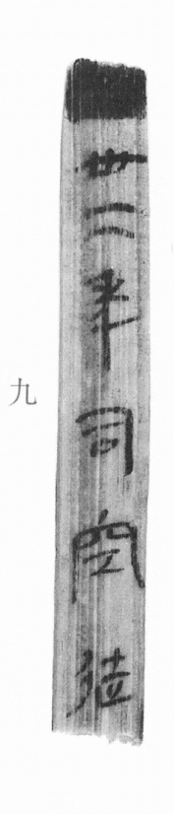
图1 里耶秦简 8-9 实物照片。出处：秦簡字形庫（www.kaom.net）《里耶1》图版。
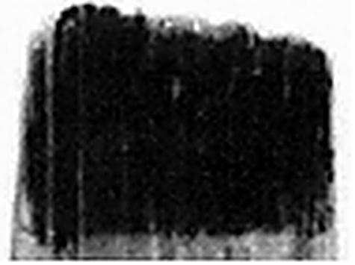 ▄ 《说文解字》未收此字。
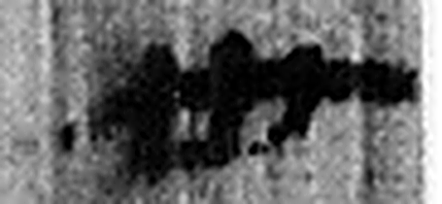 卅 三十并也。古文省。凡卅之屬皆从卅。（《说文解字》卷三·卅部）
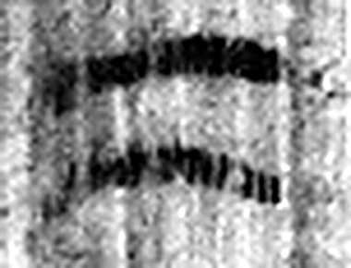 二 地之數也。从偶一。凡二之屬皆从二。（《说文解字》卷十三·二部）
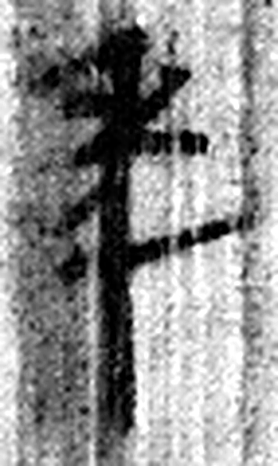 年 穀孰也。从禾千聲。《春秋傳》曰：“大有秊。”（《说文解字》卷七·禾部）
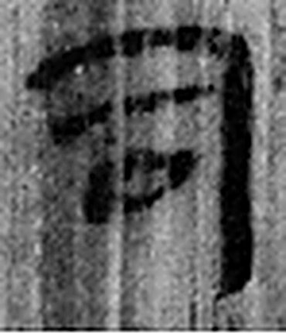 司 臣司事於外者。从反后。凡司之屬皆从司。（《说文解字》卷九·司部）
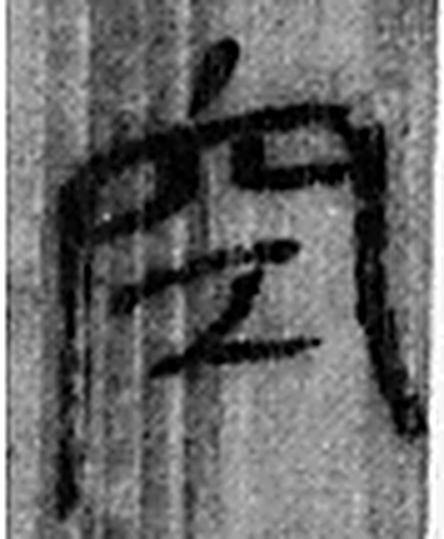 空 竅也。从穴工聲。（《说文解字》卷七·穴部）
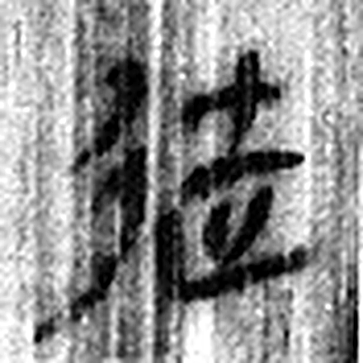 徒 《说文解字》未收此字。
图2 8-9 逐字字形与本义（共 7 字，按原简文字序）。字形出处：秦簡字形庫（www.kaom.net）《里耶1》；本义出处：《说文解字》大徐本。

释文
丗二年司空徒^{［1］}〼8-9

文字
以下照录《里耶秦简牍校释》第一卷注文。
[1] 丗二年，秦始皇纪年，当公元前215年。
此简头端涂黑。

书法
简头端涂黑；正面一行「丗二年司空徒」，字大而疏，笔画饱满。（据图1）

简牍形制
残简，单面书写，头端涂黑。（《校释》注［1］）

书写方式
墨色浓黑，字距松。（据图1）

美育价值
简头涂黑是一种标记，一眼就能认出这枚简属于哪一类。

